Informatīvā ziņojuma par Imigrācijas likuma
23.panta pirmās daļas 3., 28., 29., 30. un 31.punktā
paredzēto noteikumu īstenošanas gaitu un rezultātiem
3.pielikums

Finanšu investīcijas kredītiestādēs, kapitālsabiedrību pamatkapitālos un izsniegtās TUA saskaņā ar Imigrācijas likuma 23.panta pirmās daļas 3.punktu

- Finanšu investīcijas kredītiestādēs
Imigrācijas likuma 23.panta pirmās daļas 30.punkts paredz piešķirt TUA trešo valstu pilsoņiem, kuri ieguldījuši vismaz 280 tūkstošus euro Latvijas kredītiestādes pakārtotajās saistībās.
No 2014.gada 1.septembra papildus šim ieguldījumam TUA pieprasītājiem bija jāveic maksājums valsts pamatbudžeta programmai “Ekonomikas attīstības programma” atvērtajā valsts pamatbudžeta izdevumu kontā 25 000 euro apmērā, bet no 2017.gada 2.marta šis maksājums palielināts līdz 38 000 euro. Jaunā regulējuma ietekmē TUA pieprasītāju skaits saskaņā ar šo Imigrācijas likuma normu ir būtiski samazinājies – ja no 2010.gada līdz 2014.gadam TUA pieteikumus iesniedza 1113 investori (vidēji 223 pieteikumi gadā), tad 2015.gadā pieteikumus iesniedza 30 investori, 2016.gadā – 13 investori, bet 2017.gada I pusgadā saņemti tikai 6 pieteikumi.
Attiecīgās Imigrācijas likuma normas ietvaros kopš 2010.gada 1.jūlija Latvijas kredītiestāžu pakārtotajās saistībās veikti 485 ieguldījumi 155,9 milj. euro apmērā, tajā skaitā tikai astoņi darījumi ir veikti par summu, kas pārsniedz 500 tūkst. euro, un neviens no šiem darījums nav reģistrēts pārskata periodā (no 2016.gada 1.jūlija).
Investīcijām kredītiestādes pakārtotajās saistībās ir divas svarīgas priekšrocības:
- ļoti ātrs un salīdzinoši vienkāršs variants TUA saņemšanai;
- procentu likmes – tas nozīmē, ka investors saņem regulāru un stabilu atdevi no saviem ieguldījumiem.

1.attēls
TUA saņēmēju – ieguldītāju kredītiestādes pakārtotajās saistībās
sadalījums pēc valstiskās piederības  (07.2010.-06.2017.)  Avots: PMLP | veikto ieguldījumu apjoms sadalījumā pa kredītiestādēm (07.2010.-06.2017.)  Avots: PMLP

Daļa no nerezidentiem, kas pieprasījuši Latvijā TUA par ieguldījumiem kredītiestāžu pakārtotajās saistībās, ir iesaistījušies arī saimnieciskajā darbībā – ieņem kādu amatu 35 Latvijā reģistrētos uzņēmumos un pieder īpašumtiesību daļas 37 Latvijā reģistrētos uzņēmumos. Atbilstoši VID sniegtajai informācijai, šie uzņēmumi ir iemaksājuši valsts budžetā nodokļus (atskaitot no valsts budžeta atmaksātos nodokļus) 2016.gadā 1,5 milj. euro apmērā, 2017.gada 1.pusgadā – 0,8 milj. euro apmērā.
2.attēls
Uz TUA saņēmējiem – ieguldītājiem kredītiestāžu pakārtotajās saistībās attiecināmo uzņēmumu (pieder īpašumtiesību daļas)
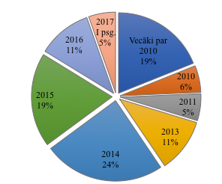  sadalījums pēc to dibināšanas gada | 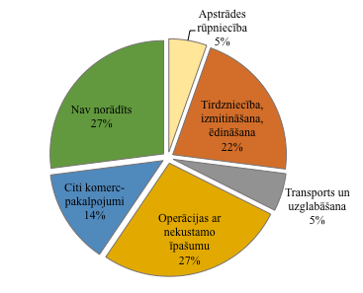  sadalījums pēc darbības jomas
Avots: LURSOFT
Saskaņā ar LURSOFT datiem, to uzņēmumu, kuros TUA saņēmējiem (apstiprināti pieteikumi) pieder daļas, apgrozījums 2016.gadā sasniedza 10,9 milj. euro (2015.gadā 6,7 milj. euro) un tajos tika nodarbināti 74 darbinieki. 2016.gadu ar peļņu noslēguši tikai 8 uzņēmumi, bet ar zaudējumiem vairāk kā puse – 22 uzņēmumi. Lielākais apgrozījums un darbinieku skaits bija uzņēmumiem, kuru darbība ir saistīta ar citu mašīnu un iekārtu vairumtirdzniecību, transporta palīgdarbībām un automobiļu virsbūvju ražošanu.

Ieguldījumi kapitālsabiedrību pamatkapitālā
Salīdzinājumā ar Imigrācijas likuma normām par nekustamā īpašuma iegādi un ieguldījumiem kredītiestāžu pakārtotajās saistībās, ieguldījumus kapitālsabiedrību pamatkapitālā vai amatu ieņemšanu Latvijā reģistrētos uzņēmumos kā pamatojumu TUA saņemšanai sākotnēji izmantoja retāk, pieprasījumu skaitam palielinoties 2012.-2014.gadā, kad šis ieguldījumu veids pieteikumu skaita ziņā pārsniedza sākotnēji par ieguldījumiem pamatkapitālā biežāk izmantoto investīciju veidu – ieguldījumu kredītiestādes pakārtotajās saistībās.
No 2015.gada pieteikumu skaits ir samazinājies, tāpat kā citos ieguldījumu veidos – ja 2014.gada laikā tika saņemti 178 pieteikumi, tad 2015.gadā – 82, 2016.gadā - 55, bet 2017.gada pirmajā pusgadā – tikai 17.
Attiecīgās Imigrācijas likuma normas ietvaros kopš 2010.gada 1.jūlija kapitālsabiedrību pamatkapitālā veikti ieguldījumi 474 Latvijā reģistrētās kapitālsabiedrībās, sasniedzot tikai 5,6% no kopējiem attiecinātajiem ieguldījumiem, tāpēc TUA izsniegšanu pret ieguldījumiem kapitālsabiedrību pamatkapitālā pašlaik joprojām var vērtēt tikai kā vienu no stimuliem, kas sniedz ieguldījumu ārvalstu investīciju piesaistei reālajā sektorā.
Imigrācijas likuma 23.panta pirmās daļas 28.punkts paredz, ka ārzemnieks ir tiesīgs pieprasīt TUA uz laiku, ja viņš veicis ieguldījumu esošas kapitālsabiedrības pamatkapitālā, to palielinot, vai veicis ieguldījumu jaundibinātas kapitālsabiedrības pamatkapitālā. Imigrācijas likums līdz 2016.gada 1.jūlijam paredzēja, ka ārzemnieks-trešās valsts pilsonis var pretendēt uz TUA, ja veicis ieguldījumu 35 tūkst. euro apmērā kapitālsabiedrībā, kura nodarbina ne vairāk kā 50 darbiniekus un kuras gada apgrozījums vai gada bilance nepārsniedz 10 milj. euro. No 2014.gada 1.janvāra līdz 2016.gada 1.jūlijam spēkā bija Imigrācijas likuma regulējums, kas šāda veida ieguldījuma veikšanas gadījumā pieļāva TUA izsniegšanu ne vairāk kā trīs ārzemniekiem, tādējādi izslēdzot iespēju, ka praktiski neierobežots skaits ārzemnieku var saņemt uzturēšanās atļauju, veicot nelielu ieguldījumu uzņēmumā, kurš veic formālu nodokļu nomaksu 40 000 euro apjomā gada laikā.
Saskaņā ar grozījumiem Imigrācijas likumā, kuri stājās spēkā 2016.gada 1.jūlijā, ieguldījumu var veikt līdz pat 10 ārzemniekiem, bet tā minimālais apjoms ir palielināts līdz 50 000 euro, turklāt paredzēts arī maksājums Ekonomiskās attīstības fondā 10 000 euro apmērā. Otra veida ieguldījums attiecas uz kapitālsabiedrībām, kuras nodarbina vairāk nekā 50 darbinieku un kuru gada apgrozījums vai gada bilance pārsniedz 10 milj. euro. Šādā gadījumā ieguldījumam jābūt vismaz 150 000 euro apmērā. Līdz 2016.gada 1.jūlijam šādām kapitālsabiedrībām netika noteikts minimālais valsts budžetā samaksājamo nodokļu apmērs, bet no 2016.gada 1.jūlija katrā pārskata gadā šādai kapitālsabiedrībai jāveic nodokļu maksājumi vismaz 100 000 euro apmērā. Imigrācijas likums paredz arī iespēju investēt tādā uzņēmumā, kurš nodokļu samaksas kritēriju izpilda, ņemot vērā arī meitas uzņēmumu saimnieciskās darbības rezultātus.

3.attēls
Ar TUA saistītie ieguldījumi kapitālsabiedrību pamatkapitālā

*TUA pieteicējiem un to ģimenes locekļiem kopā
Avots: PMLP

Ar TUA saistīto ieguldījumu kapitālsabiedrībās apjoms, tāpat kā pieteikumu skaits, pakāpeniski pieauga sākot no 2010.gada, augstāko līmeni sasniedzot 2013.gadā, kad investīciju apjoms bija 29,3 milj. euro. Pēc grozījumiem Imigrācijas likumā, kas stājās spēkā 2014.gada 1.janvārī un noteica, ka turpmāk par šāda ieguldījuma veikšanu kapitālsabiedrību pamatkapitālā TUA var izsniegt ne vairāk kā trīs ārzemniekiem, investīciju kopējais apjoms 2014.gadā samazinājās līdz 18,8 milj. euro, 2015.gadā investīciju apjoms bija 7,4 milj. euro, 2016.gadā – 3,2 milj. euro, bet 2017.gada pirmajā pusgadā – 4,3 milj. euro. Tas, ka neraugoties uz niecīgo ieguldījumu skaitu 2017.gada I pusgadā (tikai 17 ieguldījumi), kopējā investīciju summa pārsniedz visā 2016.gadā veikto investīciju summu, skaidrojams ar vienu ieguldījumu, kura summa sasniedz 2,99 milj. euro.
Ja salīdzina pieteikumu skaitu, kas saistīti ar ieguldījumiem mazajās un vidējās kapitālsabiedrībās un lielajās kapitālsabiedrībās, jāsecina, ka absolūti lielākajā vairumā gadījumu ieguldījumu apmērs ir mazāks par 150 000 euro (2017.gadā – 82%, 2016.gadā – 95%, 2015.gadā – 95%, 2014.gadā – 87%). Vairumā gadījumu ieguldījuma apmērs ir vienāds vai tuvu likumā noteiktajam minimālajam ieguldījuma apmēram (skatīt 4.attēlu).
Kopumā pārskata periodā (no 2016.gada 1.jūlija) investīcijas vienas un tās pašas kapitālsabiedrības pamatkapitālā vairumā gadījumu veicis viens TUA pieteicējs, 3 gadījumos – divi TUA pieteicēji, 1 gadījumā - 9 TUA pieteicēji. Analizējot visus pieteikumus kopā, lielāks TUA pieteicēju skaits (virs 3) vienā uzņēmumā ir 5,7% gadījumu, tai skaitā vienā uzņēmumā ir investējuši 27 TUA pieteicēju, bet divos uzņēmumos – 12 TUA pieteicēji.

4.attēls
TUA iesniedzēju – ieguldītāju kapitālsabiedrību pamatkapitālā
veikto ieguldījumu skaits sadalījumā pēc to apjoma (07.2010.-06.2017.)  Avots: PMLP | sadalījums pēc valstiskās piederības  (07.2010.-06.2017.)  Avots: PMLP

Nerezidentiem, kuri veikuši ieguldījumu kapitālsabiedrībās un saņēmuši TUA (apstiprināti pieteikumi), kopumā pieder īpašumtiesību daļas 208 Latvijā reģistrētos uzņēmumos. No šiem uzņēmumiem, saskaņā ar LURSOFT datiem, 91 uzņēmumi 2016.gadu ir noslēguši ar peļņu, bet 75 – ar zaudējumiem. Kopējais uzņēmumu apgrozījums 2016.gadā bija 135,7 milj. euro, un tajos kopā nodarbināti tika 1 477 darbinieki.
No šiem uzņēmumiem, kuros TUA saņēmējiem pieder daļas un ir norādīts darbības veids, vairums darbojas pakalpojumu sfērā – vairumtirdzniecībā un operācijās ar nekustamo īpašumu, kā arī apstrādes rūpniecībā (galvenokārt pārtikas produktu ražošana).

5.attēls
Uz TUA saņēmējiem – ieguldītājiem kapitālsabiedrību pamatkapitālā attiecināmo uzņēmumu (pieder īpašumtiesību daļas)

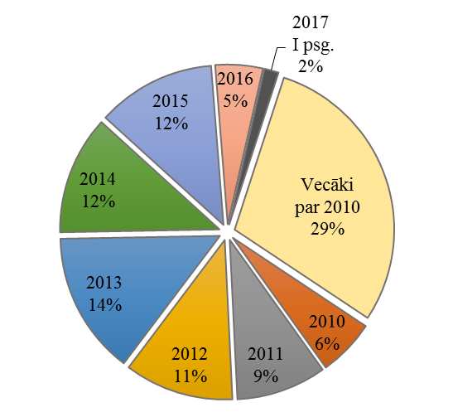  sadalījums pēc to dibināšanas gada  Avots: LURSOFT | sadalījums pēc darbības jomas  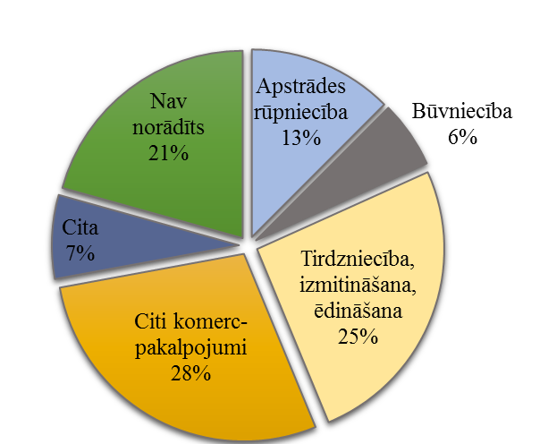
Pēc apgrozījuma 2016.gadā lielākie uzņēmumi darbojās tādās apakšnozarēs kā finanšu pakalpojumu papildinošās darbības, telekomunikācijas, transporta palīgdarbības, kā arī vairumtirdzniecība un mazumtirdzniecība.
Bez tam šie nerezidenti, kuri veikuši ieguldījumu kapitālsabiedrībās un saņēmuši TUA, ieņem kādu amatu 90 Latvijā reģistrētos uzņēmumos.
Saskaņā ar VID datiem kopumā tie uzņēmumi, kuros ārzemniekiem, kuri kā TUA saņemšanas iemeslu ir norādījuši ieguldījumu kapitālsabiedrības pamatkapitālā, pieder īpašumdaļas un / vai viņi ieņem kādu amatu, ir iemaksājuši valsts budžetā nodokļus (atskaitot no valsts budžeta atmaksātos nodokļus) 2016.gadā 3,6 milj. euro apmērā, 2017.gada 1.pusgadā – 2,1 milj. euro apmērā.

- Piešķirtās TUA saskaņā ar Imigrācijas likuma 23.panta pirmās daļas 3.punktu
Imigrācijas likuma 23.panta pirmās daļas 3.punktā noteikts, ka ārzemnieks var pieprasīt termiņuzturēšanās atļauju uz pilnvaru termiņu, bet ne ilgāk kā uz pieciem gadiem, ja viņš ir komercreģistrā reģistrēts valdes vai padomes loceklis, prokūrists, administrators, likvidators vai personālsabiedrības biedrs, kam ir tiesības pārstāvēt personālsabiedrību, vai persona, kura pilnvarota pārstāvēt komersantu (ārvalsts komersantu) darbībās, kas saistītas ar filiāli, ja komercsabiedrība vai ārzemju komersanta filiāle ir ierakstīta komercreģistrā ne mazāk kā vienu gadu pirms uzturēšanās atļaujas pieprasīšanas, tā veic aktīvu saimniecisku darbību un tās darbība dod ekonomisku labumu Latvijas Republikai. Attiecībā uz sabiedrības ar ierobežotu atbildību komercreģistrā reģistrētu amatpersonu šo nosacījumu piemēro, ja sabiedrības ar ierobežotu atbildību pamatkapitāls ir ne mazāks par 2 800 euro.
2017.gada 1.jūlijā Latvijas Republikā uzturējās 540 personas ar derīgām TUA, kas izsniegtas personām kā komercreģistrā reģistrētām amatpersonām.
Saskaņā ar LURSOFT sniegto informāciju minētās personas 2016.gadā kopumā ieņēma kādu amatu 290 Latvijā reģistrētos uzņēmumos (jāpiezīmē, ka 18% ieņēma amatus 2 un vairāk uzņēmumos). VID dati rāda, ka šie uzņēmumi 2016.gadā iemaksājuši valsts budžetā nodokļus (atskaitot no valsts budžeta atmaksātos nodokļus) 145,9 milj. euro apmērā (no tā 35,4% nomaksājuši 2 uzņēmumi), bet 2017.gada 1.pusgadā 77,0 milj. euro.
Savukārt uzņēmumi (126 uzņēmumi saskaņā ar LURSOFT informāciju), kuros īpašumtiesību daļas pieder ārzemniekiem, kuru TUA saņemšanas iemeslu ir Imigrācijas likuma 23.panta pirmās daļas 3.punkts, 2016.gadā iemaksājuši valsts budžetā nodokļus (atskaitot no valsts budžeta atmaksātos nodokļus) 11,5 milj. euro apmērā, bet 2017.gada 1.pusgadā 7,0 milj. euro apmērā. 2016.gadā šo uzņēmumu kopējais apgrozījums bija 193 milj. euro, un tajos bija nodarbināti nedaudz vairāk kā 1,3 tūkst. darbinieku. No uzņēmumiem, kuriem ir norādīts darbības veids (103 uzņēmumi), 35% uzņēmumu tas ir tirdzniecības, izmitināšanas un ēdināšanas pakalpojumi, bet citus komercpakalpojumus sniedz 34% uzņēmumu (no tiem 49% ir saistīti ar darījumiem ar nekustamajiem īpašumiem), ar apstrādes rūpniecību saistīti ir 14% uzņēmumu.

Iekšlietu ministrs R. Kozlovskis

Vīza:
Valsts sekretārs D. Trofimovs

I. Briede, 67219546
ilze.briede@pmlp.gov.lv

PMLP dati
LURSOFT dati par 2016.gadu.
LURSOFT dati par 2016.gadu.
LURSOFT dati par 2016.gadu.
VID dati.

